深圳市2022年9月全国计算机等级考试和全国英语等级考试顺利结束
整理归属 深圳市招生考试办公室
发布日期 2022-09-27
来源 深圳市招生考试办公室官网
栏目 首页轮播
存档日期 2026-10-27
原文链接 https://szeb.sz.gov.cn/szzkw/qt/sylb/content/post_10138563.html
同文来源 https://szeb.sz.gov.cn/szzkw/zkgg/skxx/content/post_10138504.html

9月24日至26日，我市全国计算机等级考试和全国英语等级考试顺利实施。全市设15个考点，共有考生3.6万人参加考试。
全市各考点严格落实《广东省新冠肺炎疫情防控常态化下全国计算机等级考试组考防疫工作的指导意见》和《2022年下半年广东省全国英语等级考试防疫工作指引》要求，扎实做好疫情防控工作，从细做好考试安全保障、严格执考、暖心服务，各项考务工作高效规范有序。
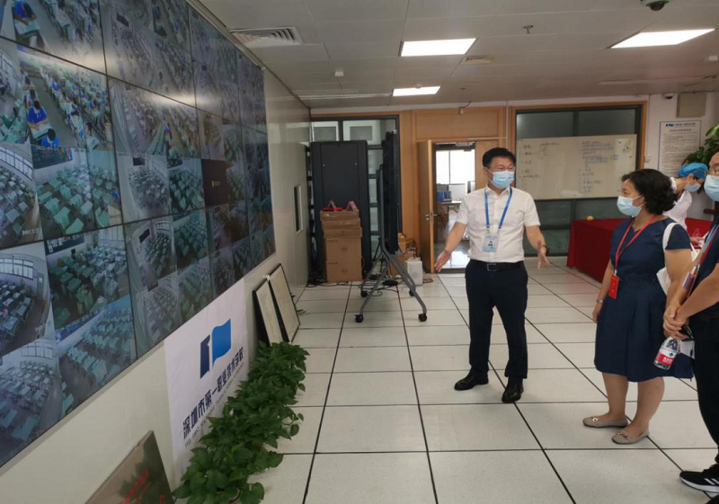
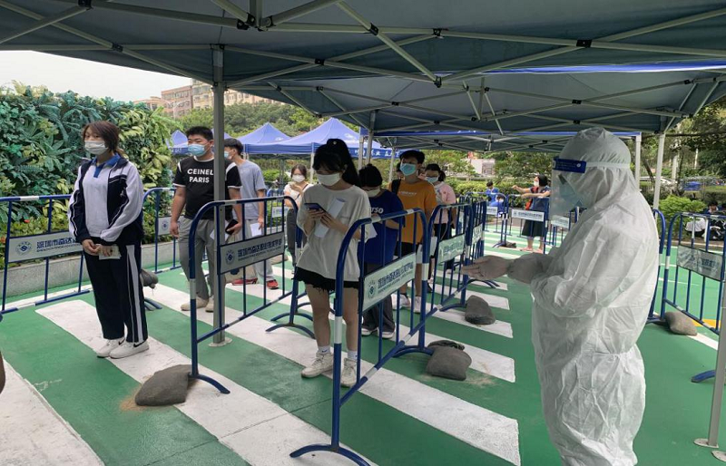
考试期间，福田区华强职业技术学校在面对考点被突然划为临时管控区的情况下，快速反应、积极应对、周密部署，对59名受疫情影响的考生，经请示省教育考试院同意，调整考试场次安排在最后一场进行考试。考点在福田区疾病预防控制中心的指导下，严密做好疫情防控工作，保障了广大考生的考试权益和全体师生的生命安全和身体健康，确保考试安全有序完成。
截至9月26日19:30，考试全部结束，全市各考点考风考纪良好，未发生违纪舞弊行为和替考行为，整个考试过程秩序井然、技术保障有力，顺利完成了此次全国英语等级考试和全国计算机等级考试任务。

